BAB III

ANALISIS DAN PERANCANGAN

Analisis

Identifikasi masalah
Identifikasi masalah merupakan tahapan define pada metode perancangan design thinking, merupakan tahapan setelah emphatize yang didalamnya terdapat proses penggalian data seperti wawancara dengan Bapak Sutrisno selaku sekretaris Desa Sumbergondo, observasi langsung di Desa Sumbergondo melihat potensi desa seperti perkebunan yang luas, alat pengolahan sampah, hingga badan usaha yang dimiliki oleh desa tersebut. Setelah proses mencari data ini barulah penulis melakukan analisis masalah yang merupakan tahapan define dengan metode SWOT yaitu Strength, Weakness, Opportunities, dan Threats untuk membedah ,serta mengetahui keadaan Desa Sumbergondo secara lebih komprehensif.
    - Strength (Kekuatan)
Desa Sumbergondo memiliki banyak potensi yang menjadi kekuatannya, desa ini merupakan desa penghasil apel nomor dua terbesar di Kota Batu selain itu Desa Sumbergondo memiliki alat pengolahan sampahnya sendiri, seperti alat pembakaran sampah yang ramah lingkungan tidak menghasilkan limbah ,serta asapnya tidak membahayakan makhluk hidup disekitarnya, selain alat pembakaran terdapat alat pengolahan pupuk organik yang bahan dasar menggunakan sampah sampah organik dari Desa Sumbergondo sendiri lalu pupuknya digunakan untuk perkebunan milik desa.
    - Weakness (Kelemahan)
Dengan banyaknya potensi yang Desa Sumbergondo miliki baik desa nomor dua penghasil apel terbesar di Kota Batu hingga pengolahan sampah yang dimiliki, tetapi informasi tentang Sumbergondo kurang diketahui dikarenakan kurangnya media promosi yang dimiliki oleh desa tersebut. Kesimpulannya letak kelemahan dari desa ini terletak dalam kurangnya media untuk mempromosikannya potensi yang dimiliki oleh desa ini.
    - Opportunities (Peluang)
Peluang yang dimiliki Desa Sumbergondo terletak pada wisata edukasi pengolahan limbahnya, alasannya edukasi yang diberikan oleh desa ini nantinya akan dibutuhkan oleh setiap desa baik dari Kota Batu hingga luar daerah juga.
Masalah sampah yang lambat penyurutannya karena kurangnya edukasi menurut data yang dimiliki oleh Kementerian Lingkungan Hidup dan Kehutanan (KLHK) mengakui bahwa pada 2020 total produksi sampah nasional telah mencapai 67,8 juta ton. Dapat dirumuskan jika, ada sekitar 185.753 ton sampah yang dihasilkan setiap harinya, dengan jumlah sekitar 270 juta penduduk, jika dihitung setiap penduduk memproduksi sekitar 0,68 kilogram sampah per hari. (Anton Setiawan, 2021). Melalui data tersebut beberapa jalan keluarnya ialah kesadaran tiap masyarakat untuk berubah hingga mengikuti jalan Desa Sumbergondo yaitu pengolahan limbah pribadi yang dimiliki oleh tiap desa di Indonesia, sehingga jika melihat salah satu masalah tersebut bisa menjadi peluang yang besar kedepannya bagi Desa Sumbergondo.
Selain itu penulis juga membagikan secara online beberapa pertanyaan yang dikemas dalam kuisioner dan digunakan penulis untuk mendapatkan data dengan singkat mengenai ketertarikan masyarakat mengenai Desa Sumbergondo. Hasil dari kuisioner tersebut dapat dilihat pada lampiran 6 dengan total 75 responden dan 68% menjawab tertarik untuk datang ke Desa Sumbergondo setelah melihat potensi wisata edukasinya.
    - Threats (Acaman)
Kota Batu memiliki banyak desa dengan potensi di dalamnya, dan Desa Sumbergondo merupakan desa yang sangat berpotensi kedepannya ,tetapi ancaman terletak pada desa lainnya Beberapa kompetitor yang seluruhnya terletak di Kota Batu dapat menjadi ancaman bagi Wisata Edukasi Desa Sumbergondo ialah:
- Wisata Edukasi Susu Brau Desa Gunung Sari
Desa Gunungsari merupakan sebuah desa di wilayah Kecamatan Bumiaji, Kota Batu, Provinsi Jawa Timur. Terkenal dengan sumberdaya sapi yang melimpah melebihi jumlah masyarakat di desa tersebut membuat desa ini menjadi salah satu desa penghasil susu perah terbesar di Kota Batu, potensi tersebut membuatnya membuka wisata edukasi mengenai susu perah.
- Wisata Edukasi Dadaprejo
Wisata Edukasi Dadaprejo terletak pada Kelurahan Dadaprejo, Kecamatan Junrejo, Kota Batu. Memiliki potensi utama berupa penghasil tanaman hias membuat desa ini membuka wisata edukasi dengan tiga titik wisata berupa taman anggrek, kerajinan batik dan kerajinan gerabah.
- Wisata Edukasi Kampung Tempe Desa Beji
Desa Beji terletak di Kelurahan Junrejo, Kota Batu. Memiliki potensi desa dengan banyaknya pelaku usaha rumahan berbasis tempe, sekitar 100 pengusaha tempe yang aktif berproduksi setiap harinya. Membuat wisata edukasi ini membahas tentang cara pengolahan tempe yang dapat menarik minat masyarakat.
Dari data diatas dapat disimpulkan jika para kompetitor bisa menjadi ancaman bagi Desa Sumbergondo, jika wisata edukasinya tidak segera diketahui oleh para wisatawan karena kompetitor tersebut akan menutupi potensi dari wisata edukasi pengolahan limbah milik Desa Sumbergondo ini.

Pemecahan Masalah
Dalam Proses pemecahan masalah yang juga merupakan tahapan define menjadi titik kesimpulan bahwa Desa Sumbergondo ini memiliki banyak sekali potensi, selain itu potensi utama yang merupakan wisata edukasi membahas mengenai pengolahan sampah milik Desa Sumbergondo. Jika wisata edukasi ini tidak segera dipromosikan kepada wisatawan daerah hingga luar daerah para kompetitor di Kota Batu akan menjadi semakin jauh kesuksesannya bagi Desa Sumbergondo.
Solusi yang diberikan ialah dengan pembuatan media promosi yang harus efektif bagi masalah Desa Sumbergondo yang memiliki banyaknya potensi di dalamnya, oleh karena itu motion graphic ialah solusinya ini nantinya akan mengemas banyaknya informasi desa menjadi lebih ringkas tidak bertele-tele. Selain itu motion graphic sendiri memaksimalkan pemahaman audience-nya dengan visual yang dikemas secara menarik, menjadi suatu hal yang efektif dalam proses mengingat informasi yang disampaikan. Selain itu motion graphic memiliki keunggulan akan sesuatu hal yang melebihi akal manusia, seperti memperlihatkan bagian dalam dari alat insenerator yang dimiliki oleh Sumbergondo.

Perancangan

Konsep Perancangan
Konsep perancangan termasuk tahapan Ideate dimana proses pemecahan masalah maka sudah ditentukan jika motion graphic merupakan salah satu solusi yang tepat dalam mempromosikan Desa Sumbergondo, motion graphic ini nantinya sendiri menggunakan penggabungan animasi 2d dan animasi 3d dimana penulis akan menggunakan animasi 2d untuk pergerakan karakter dan objek, untuk animasi 3d sebagai aset background di dalam motion graphic tersebut.
Untuk konsep cerita sendiri penulis ingin menyuguhkan tema ramah lingkungan mengetahui jika Desa Sumbergondo merupakan desa yang ramah lingkungan, penulis juga menjelaskan bagaimana proses Desa Sumbergondo awalnya yang dikenal sebagai desa yang kurang bisa mengelola sampah sampahnya menjadi desa yang memiliki alat pengolahan sampahnya sendiri.

Proses Perancangan
Dalam metode yang perancang gunakan dalam penelitian ini menggunakan metode Design Thinking, proses perancangan masuk kedalam tahapan Ediate merupakan tahapan untuk menghasilkan ide awal dan proses perancangan dari motion graphic. Dalam tahapan tersebut terdapat 3 proses perancangan dasar yaitu Pra Produksi, Produksi dan Pasca Produksi.
- Pra Produksi
` Pra produksi ialah tahapan persiapan dalam proses produksi pada tahapan ini penulis mengolah data yang didapat sebagai bahan untuk menentukan alur dari motion graphic yang akan dibuat. Sebelum masuk ke tahap produksi, penulis melakukan persiapan seperti pembuatan cerita, storyboard, pembuatan karakter, hingga pembuatan desain background.
- Sinopsis dan Script
Sinopsis dan Script merupakan dasar dari semuanya, pembuatan sinopsis ,serta script bisa berasal dari studio itu sendiri atau klien yang meminta projek, prosesnya sinopsis yang dibuat nantinya akan dijabarkan di dalam script setiap tindakanya. Karena script merupakan dasar dari semuanya dengan tim mengikuti dengan cermat maka proses pengerjaan setelahnya akan berjalan baik juga, proses tersebut ialah pembuatan karakter, lokasi, bahkan pembuatan storyBoard yang lebih berperan penting kedepannya.
Sinopsis dari motion graphic ini yaitu Desa Sumbergondo merupakan salah satu desa di kecamatan bumiaji kota batu. Sumbergondo ini terkenal bersih dan ramah lingkungan, serta Lebih dari 50% wilayah sumbergondo ialah wilayah perhutanan. Membuat Sumbergondo memiliki banyak jenis perkebunan mulai dari apel, bunga hias, hingga pohon pinus, Alasan sumbergondo menjadi desa yang ramah lingkungan/ ternyata mereka memiliki alat pengolahan sampah sendiri yaitu alat pembakaran insenerator dan alat komposter anaerob, sehingga sampah non organik dapat mereka bakar di insenerator sedangkan sampah organik mereka olah menjadi pupuk anaerob untuk perkebunan mereka sendiri. Selanjutnya alat pembakaran sampah tadi memiliki filter udara ramah lingkungan, sehingga masalah sampah serta polusi udara dapat teratasi. Tapi ternyata sebelum menjadi desa yang ramah lingkungan sumbergondo juga memiliki masalah penanganan sampah loh, lalu dikarenakan kesadaran masing masing, badan usaha milik desa membuat pengolahan sampah yang akhirnya/ membuat sumbergondo kini terkenal dengan ramah lingkungannya. Sekarang bayangkan jika seluruh desa dengan masalah penanganan sampah mengikuti sumbergondo. Tunggu apa lagi yuk datang ke wisata edukasi sumbergondo dan ciptakan perubahan untuk bumi kita tercinta.
Dalam sinopsis tersebut penulis menjelasan Desa Sumbergondo, yang merupakan salah satu desa, di kecamatan, bumiaji kota batu, berada di sebelah selatan lereng gunung Arjuna. Selanjutnya menjelaskan tentang Desa sumbergondo yang dikenal sebagai desa yang bersih dan ramah dengan lingkungannya, selain ramah lingkungan Desa Sumbergondo juga memiliki bermacam macam jenis perkebunan , mulai dari apel, bunga hias, hingga pohon pinus.
Setelah pembukaan masuk kedalam potensi potensi mulai dari Desa Sumbergondo yang sudah memiliki alat pembakaran canggih, sehingga sampah sampah non organik yang dihasilkan oleh penduduk desa dapat segera dibakar di alat pembakar canggih yang dimiliki oleh Sumbergondo sedangkan sampah organik baik dari perkebunan hingga sampah penduduk desa diolah menjadi pupuk untuk perkebunan sendiri, selanjutnya menjelaskan tentang kelebihan dari alat pembakaran sampah yang dimiliki oleh Desa Sumbergondo, jika asap yang keluar dari alat pembakaran tidak akan mencemari lingkungan sehingga masalah polusi udara akan dapat teratasi juga, asap yang dihasilkan tidak berwarna hitam pekat menjadi tidak berbahaya bagi makhluk hidup.
Selanjutnya penulis menjelaskan tentang latar belakang desa yang awalnya terkenal kumuh tidak dapat mengolah sampah sampah tadi sehingga menumpuk dan mencemari lingkungan, ,tetapi masyarakat ,serta pemerintah desa membuat inovasi dengan menciptakan alat pengolahan sampah tadi, hal ini menjadi bukti untuk masyarakat jika desa yang awalnya terkenal kumuh dengan pengolahan sampah yang baik dapat menjadi desa yang bersih ,serta tidak mencemari lingkungan sekitarnya. Terakhir penulis mengajak kepada para wisatawan untuk mengunjungi desa dengan wisata edukasinya agar memandu para wisatawan untuk menggunakan inovasi ini di lingkungan masing masing.
Setelah pembuatan sinopsis langkah selanjutnya yaitu mengolahnya menjadi script sehingga penulis akan mengetahui berapa banyak Scene yang dibutuhkan untuk pembuatan motion graphic kali ini.
Tabel 3. 1Script
Scene/ Shot | ADEGAN
1/1 | Opening Muncul Logo Sumbergondo Dan Kota Batu
2/1 | Muncul Tipografi Desa Sumbergondo
2/1 | Memperlihatkan Peta Letak Desa Sumbergondo
2/1 | Munculnya Tangan Yang Membawa Tanaman
3/1 | Muncul Tipografi Kurang Dari 50%
3/2 | Disusul Background Hutan Lebat
4/1 | Muncul Jenis Jenis Hasil Perkebunan Desa
5/1 | Muncul Typo Alasan Menjadi Desa Ramah Lingkungan
6/1 | Muncul Alat Pengolahan Sampah Pembakaran Insenerator
6/2 | Muncul Sampah Non Organik
7/1 | Memperlihatkan Bagian Dari Alat Pembakaran
8/1 | Muncul Alat Komposter Anaerob
8/2 | Muncul Sampah Organik
9/1 | Muncul Perkebunan Desa
10/1 | Muncul Tipografi Menanyakan Asal Usul Bersihnya Desa
11/1 | Gambaran Desa Sumbergondo Yang Kumuh
12/1 | Masyarakat Kerja Sama Dengan Melakukan Musyawarah
13/1 | Menunjukkan Desa Sumbergondo Yang Bersih
14/1 | Tipografi Mengajak Untuk Berubah
14/2 | Foto Foto Dari Bersihnya Desa
15/1 | Muncul Peta Indonesia Zoom Out Bumi
16/1 | Kontak Person Dari Wisata Edukasi Sumbergondo

- Desain
Desain disini merupakan sebuah proses dimana penulis melakukan desain pembuatan karakter desain dan objek objek yang dibutuhkan, dengan desain karakter yaitu penduduk dari Desa Sumbergondo, karakter digunakan untuk salah satu scene yang mengkomunikasikan para masyarakat yang sedang berunding, sehingga nantinya karakter yang dibutuhkan juga banyak.

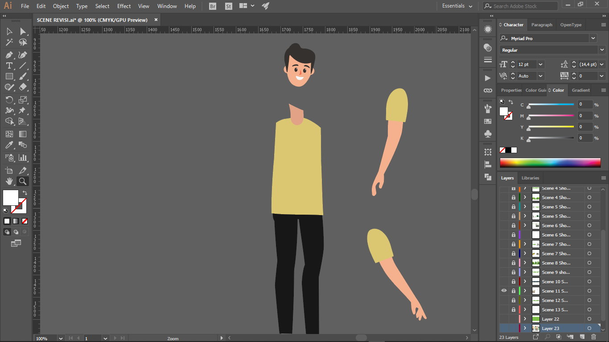
Gambar 3. 1 Proses Pembuatan Karakter

Style yang digunakan ialah flat design seperti yang telah dijelaskan pada teori terkait, dalam style ini warna yang digunakan kebanyakannya merupakan warna yang terkesan lembut dan tidak terlalu mencolok, pemilihan warna ini juga nantinya akan menjadi acuan untuk desain background dalam software 3 dimensi juga. Pemilihan Tipografi juga menggunakan jenis typeface Sans-serif yang tanpa kait dan memiliki ketebalan huruf yang sama sehingga mudah terlihat dan mudah terbaca, yaitu Montserrat Medium serta Montserrat Semibold dapat dilihat pada gambar 3.2.
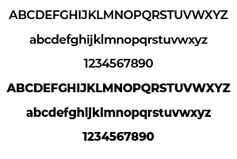
Gambar 3. 2 Jenis Font yang digunakan

- StoryBoard
StoryBoard merupakan kumpulan dari sketsa gambar yang disusun berurutan agar memudahkan dalam penerimaan ide atau naskah cerita, biasanya storyBoard artist menambahkan beberapa keterangan seperti waktu, gerakan kamera, ,serta keterangan apa yang terjadi gambar tersebut agar lebih memudahkan penerima dalam mencerna ,serta mempraktekannya, dikarenakan proses storyBoard merupakan proses kedua terpenting setelah scriptwriter karena dengan adanya storyBoard ini penulis sangat dimudahkan dalam proses pembuatan penggerakan animasi.
Penulis juga beranggapan storyBoard ini sangat membantu proses proses selanjutnya, tetapi juga tidak membatasi ketika menemukan solusi lebih baik nantinya walaupun storyBoard sudah dibuat. Seperti yang sudah dituliskan pada teori terkait storyboard harus mencakup beberapa keterangan seperti scene, shot, waktu, teknik pengambilan kamera, angle kamera, gerakan kamera, keterangan, serta gambar yang menjelaskan kejadian tersebut agar lebih memudahkan penerima dalam mencerna juga mempraktekannya, dibawah ini merupakan storyboard untuk perancangan motion graphic ini.
Tabel 3. 2 Storyboard
Scene & shot | Board | Detail
1.1 | 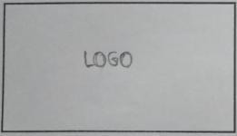 | Tipe Shoot : Normal Shot  Camera Movement : -  Detail : Opening Logo
2.1 | 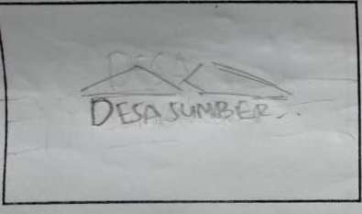 | Tipe Shoot : Normal Shot  Camera Movement : -  Detail : Keluar Tipografi Desa Sumbergondo
2.2 | 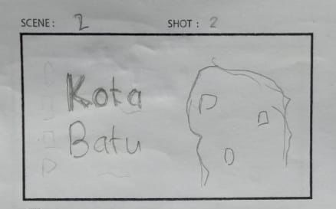 | Tipe Shoot : Medium Shot  Camera Movement : -  Detail : Muncul Peta Kota Batu
2.3 | 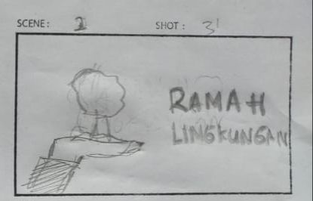 | Tipe Shoot : Normal Shot  Camera Movement :-  Detail : Keluar tangan yang membawa tanaman dan tipografi
3.1 | 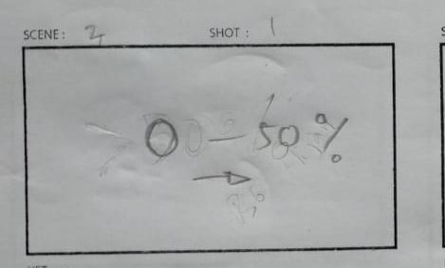 | Tipe Shoot : Normal Shot  Camera Movement : Zoom out  Detail : Memperlihatkan Hasil Perkebunan Desa
3.2 | 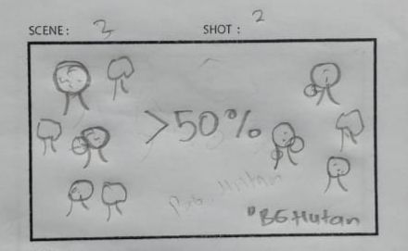 | Tipe Shoot : Eagle Eye  Camera Movement : Tilt up  Detail : Muncul ilustrasi hutan
4.1 | 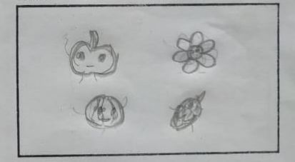 | Tipe Shoot : Medium Shot  Camera Movement : -  Detail : Muncul hasil alam dari Sumbergondo
5.1 | 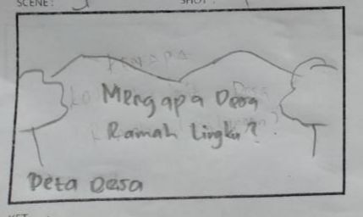 | Tipe Shoot : Eagle Eye  Camera Movement : Tilt Down  Detail : Muncul tipografi dengan background desa
6.1 | 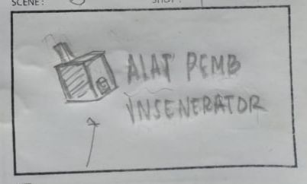 | Tipe Shoot : Medium Shot  Camera Movement : -  Detail : Muncul Alat pembakaran
6.2 | 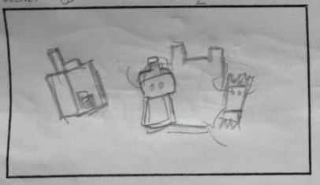 | Tipe Shoot : Medium Shot  Camera Movement : -  Detail : Muncul Sampah Non Organik
7.1 | 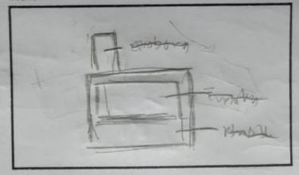 | Tipe Shoot : Medium Shot  Camera Movement : Pan  Detail : Menampilkan bagian dalam dari alat pembakaran
8.1 | 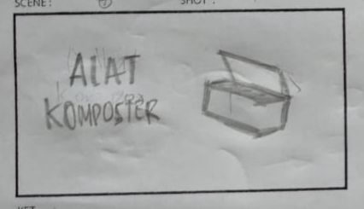 | Tipe Shoot : Medium Shot  Camera Movement : -  Detail : Menjelaskan metode pembakaran
8.2 | 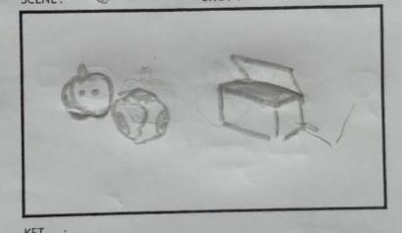 | Tipe Shoot : Medium Shot  Camera Movement : -  Detail : Muncul sampah organik
9.1 | 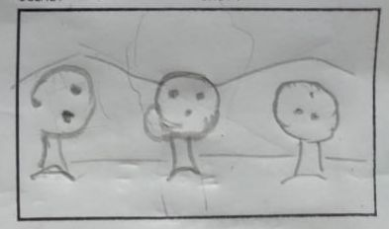 | Tipe Shoot : Wide Shot  Camera Movement : Zoom In  Detail : muncul kebun apel desa
9.2 | 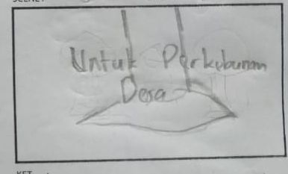 | Tipe Shoot : Close Up  Camera Movement : Zoom In  Detail : Zoom ke bagian bawah batang yang sudah ada pupuknya.
10.1 | 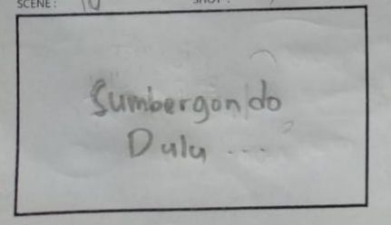 | Tipe Shoot : Normal Shot  Camera Movement : -  Detail : Muncul typografi
11.1 | 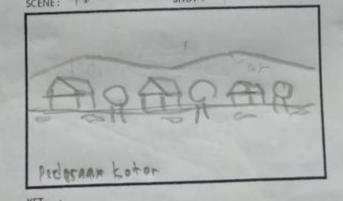 | Tipe Shoot : Ekstreme Long Shot  Camera Movement : pan  Detail : Langit mendung dengan kampung kotor
12.1 | 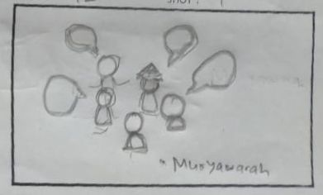 | Tipe Shoot : Medium Shot  Camera Movement : -  Detail : Munculnya ide membuat alat pembakaran dan pengomposan
13.1 | 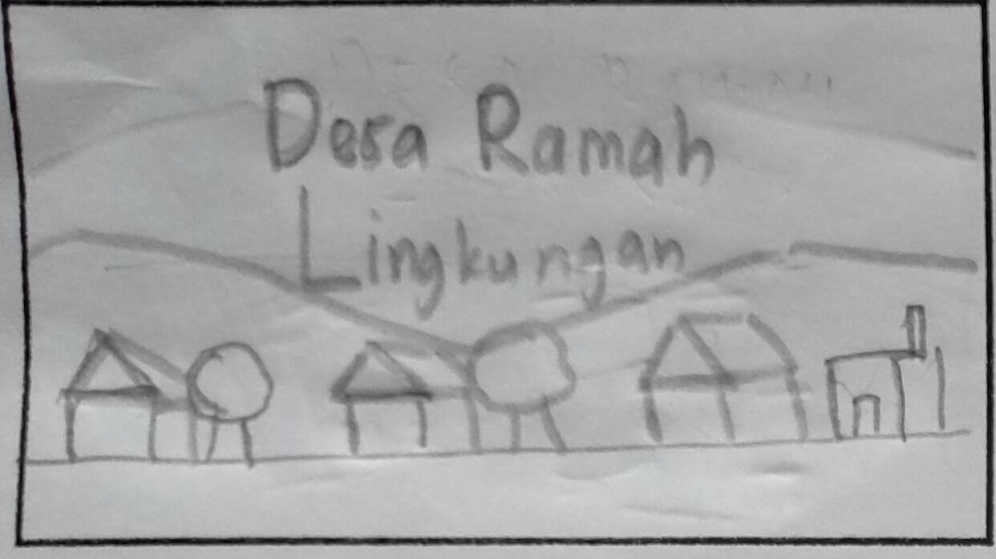 | Tipe Shoot : Ekstreme Long Shot  Camera Movement : Pan  Detail : Menjadi Desa yang bersih
14.1 | 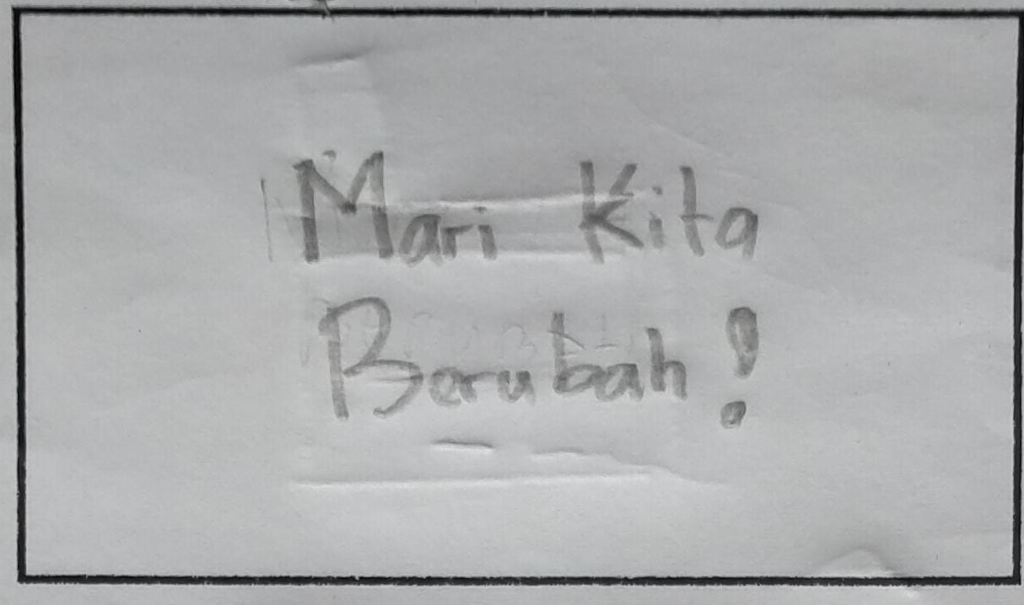 | Tipe Shoot : Medium Shot  Camera Movement : -  Detail : Mengajak untuk berubah
14.2 | 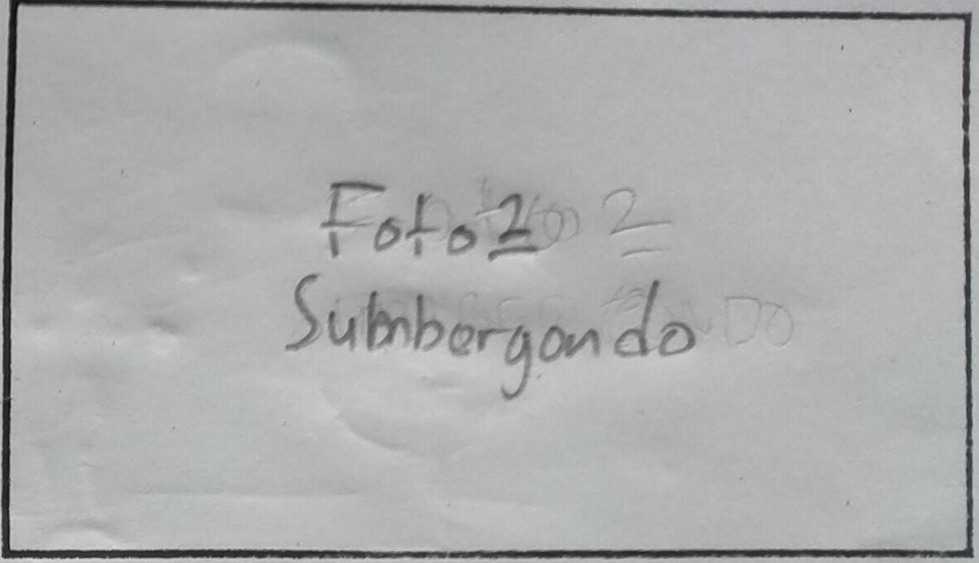 | Tipe Shoot : Medium Shot  Camera Movement : -  Detail : Foto foto Sumbergondo
15.1 | 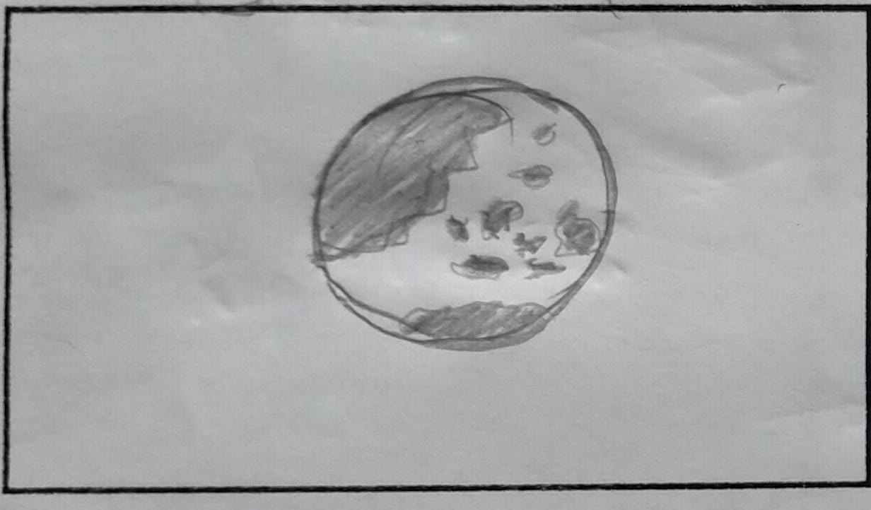 | Tipe Shoot : Wide Shot  Camera Movement : Zoom Out  Detail : Muncul peta Indonesia Zoom Out Bumi
16.1 | 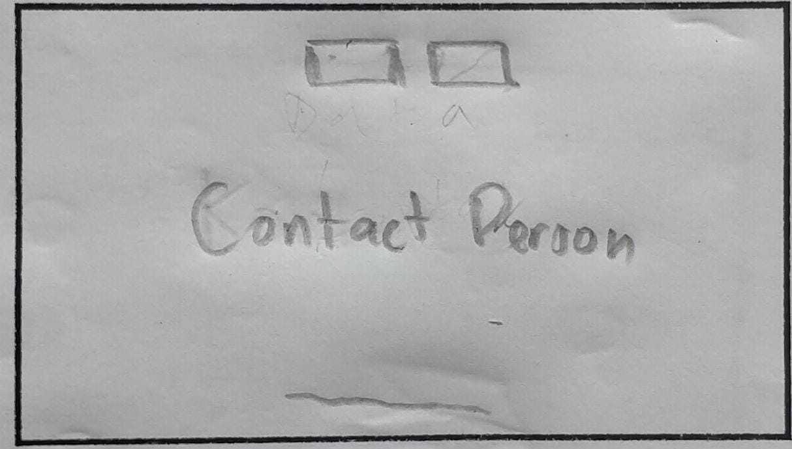 | Tipe Shoot : Medium Shot  Camera Movement : -  Detail : Tampilan Contact Person

- Digital Karakter, dan Rigging Karakter
Proses ini merupakan proses pendigitalan karakter ketika sketsa dan storyboard sudah dirasa benar, Proses pendigitalan penulis menggunakan software Adobe Illustrator dengan style flat design sehingga karakter yang dihasilkan simpel dan menggunakan warna yang terkesan lembut, teknik yang digunakan dalam pendigitalan penulis memisah bagian bagian badan dari karakter utama agar nantinya dapat memudahkan proses rigging atau penulangan karakter.
Setelah karakter sudah tergitalkan masuk kedalam proses periggingan karakter atau memberi tulang karakter yang sudah digitalkan tadi agar karakter dapat digerakkan dengan sesuka hati, selain itu masih jarang ditemukan animasi 2D menggunakan proses rigging yang seharusnya terdapat di Animasi 3D , ,tetapi rigging dalam animasi 2D bukanlah sesuatu hal yang aneh karena sangat memudahkan animator dalam penganimasian karakter, animator juga tidak diharuskan menggambar satu persatu, ,tetapi animasi 2D yang menggunakan rigging memiliki kekurangan yaitu pergerakan karakter tidak seluas menggambar frame per frame jadi bagaimana sekreatif mungkin penulis mengolah hal hal tadi.
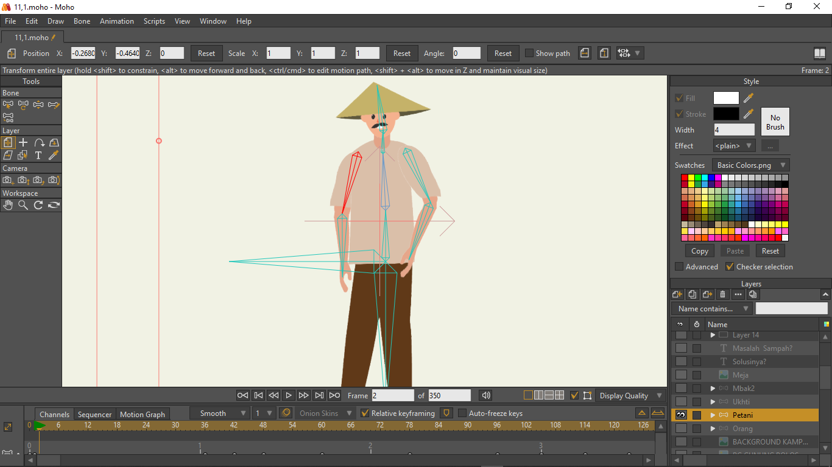
Gambar 3. 3 Proses Rigging Karakter

- Modelling Background dan Render Background 3 dimensi
Dalam proses pendigitalan background penulis menggunakan software 3 dimensi yaitu blender, penulis membuat background sebagai contoh pepohonan hingga alat pembakaran yang dimiliki oleh Desa Sumbergondo, alasan penggunaan 3 dimensi hanya untuk bagian background saja, selain karena terbatasnya laptop penulis karena memiliki spek yang terbatas waktu dalam proses render juga menjadi masalah, sebagai contoh dalam proses render objek pada gambar 3.3 hanya membutuhkan 1 frame atau satu gambar saja dan menghabiskan waktu 10 menit, bisa dibayangkan jika penulis melakukan proses animasi, dengan rata rata 1 shot ialah 200 frame maka penulis membutuh kan waktu 2000 menit atau kurang lebih 33 jam. Oleh sebab itu dalam proses render background penulis hanya perlu melakukan render 1 frame saja dan melanjutkan proses animasi di software 2 dimensi.
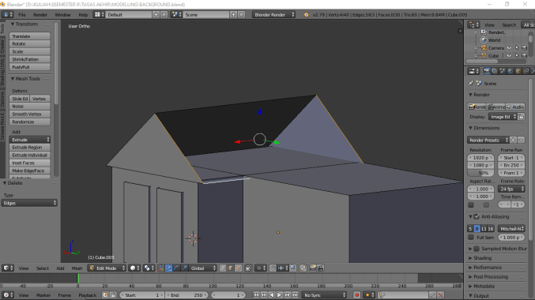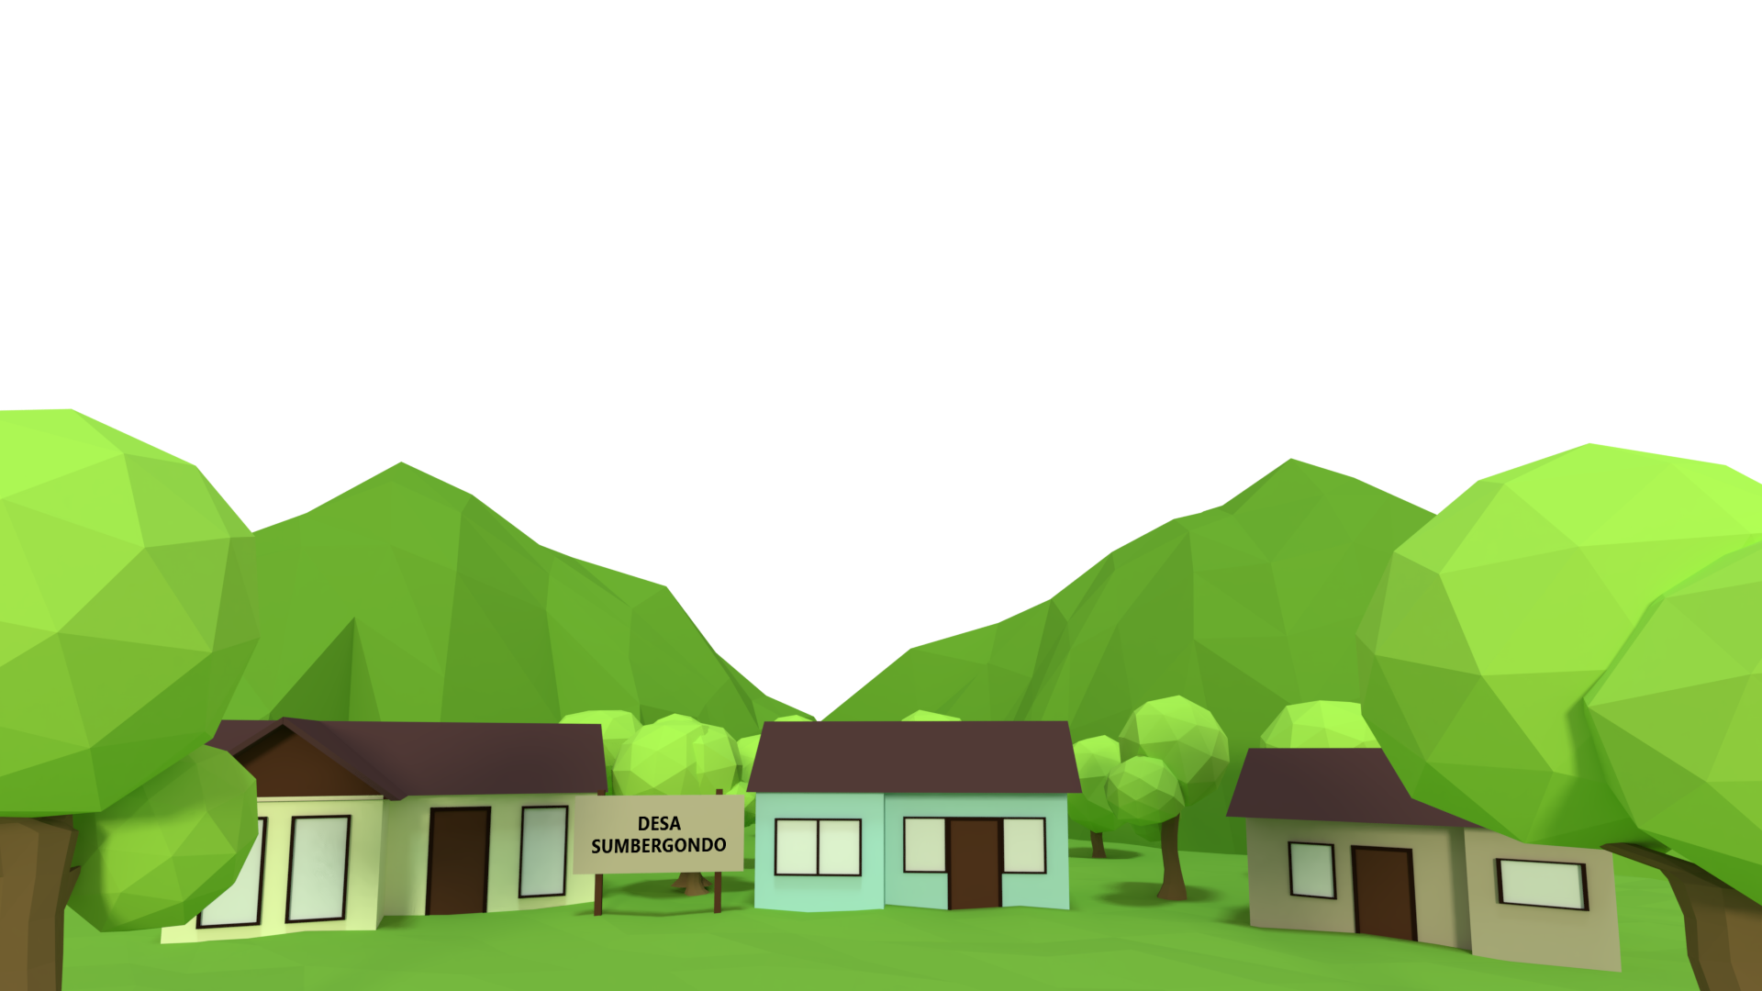
Gambar 3. 4 Modelling Background desa dan hasil

Setelah proses modelling selesai background yang dibutuhkan nantinya akan di render dalam format .PNG agar gambar yang dihasilkan dapat transparant dalam artian bagian yang kosong dan background yang kurang diperlukan tidak akan ikut di render juga, selain kualitas yang dihasilkan tidak menurun waktu render juga lebih dihemat. Sebagai contoh hasil dari render berbentuk .PNG seperti gambar 3.8 di bawah ini.
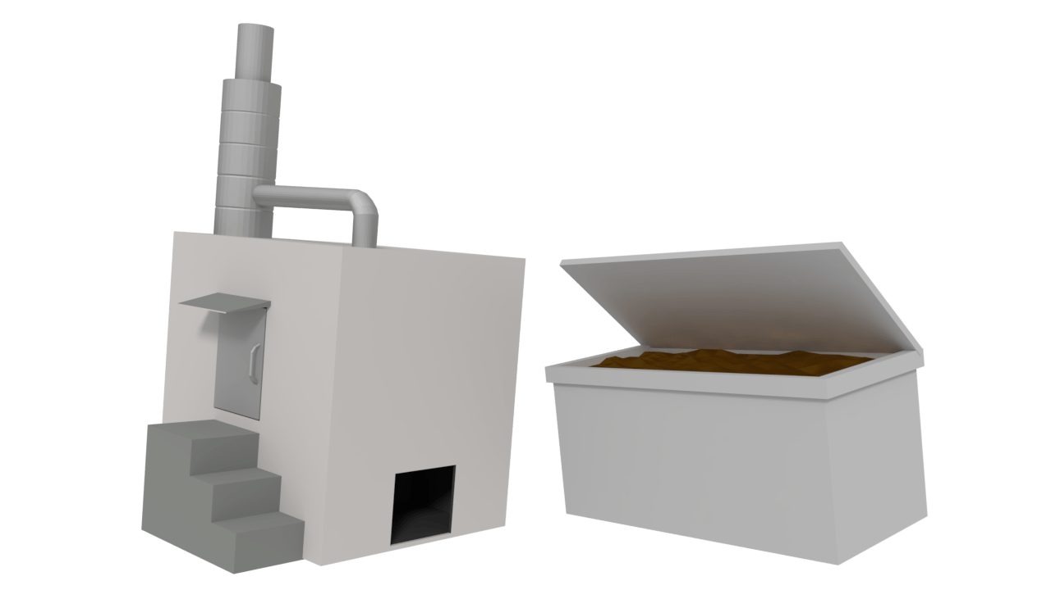
Gambar 3. 5 Contoh hasil render .PNG

- Background 3 dimensi Layout dan Posing
Proses dimana merealisasikan penataan dalam storyboard di dalam aplikasi yang digunakan untuk animate, seperti memberikan background, hingga pose awal atau akhir dari Scene tersebut, karena dalam proyek animasi biasa sangat tidak mungkin menggunakan satu file, alasannya ialah untuk menghemat waktu pengerjaan sehingga dibagi dan untuk mengurangi kecelakaan dalam proses animate, akhirnya terbentukan proses ini untuk mendapatkan keselarasan antara shot.
Dalam perancangan ini background 3 dimensi juga dimasukkan kedalam aplikasi animasi sehingga nantinya dapat melakukan animasi pada background 3 dimensi juga. Sedangkan penataan pose karakter berguna untuk melaraskan antara shotnya.
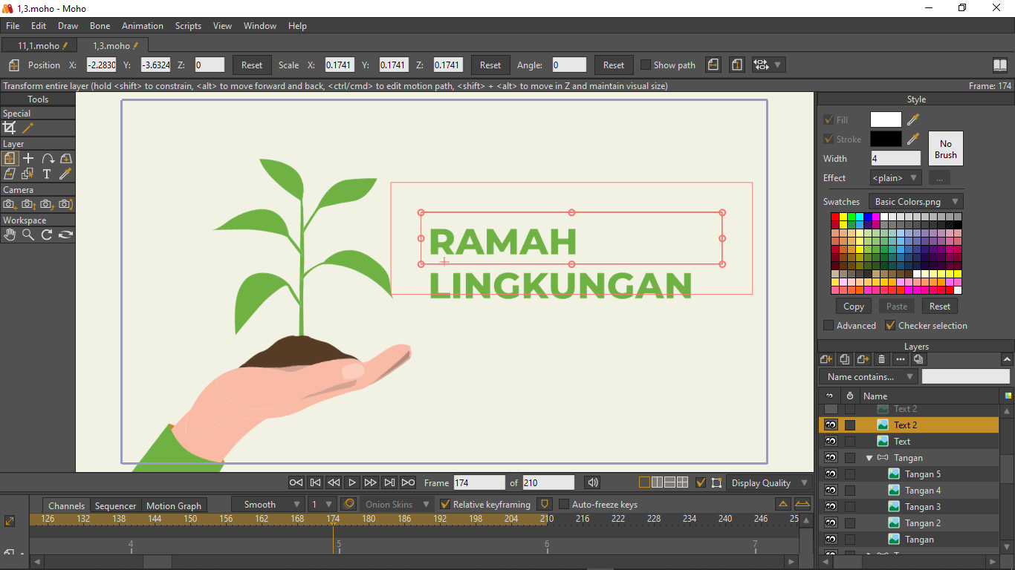
Gambar 3. 6 Proses layout background 3 dimensi dan posing karakter 2 dimensi

- Produksi
Proses produksi merupakan tahapan implementasi dari proses pra produksi, pada tahapan ini perancang harus mengaplikasikan dan mengikuti panduan storyboard yang sudah dibuat dalam proses pra produksi.
- Animate
Proses penggerakan karakter, dalam proses ini animator dapat mengikuti petunjuk yang sudah terdapat di dalam storyBoard masing masing, selain itu projek dan suara yang sudah tertata tadi dapat menjadi patokan dalam menganimasikan suatu karakter, dalam proses animasi animator diharuskan dapat mengikuti 12 prinsip animasi agar karakter atau benda yang dianimasikan dapat terlihat layaknya hidup dan tidak kaku, disini penulis dimudahkan karena proses rigging karakter, penulis dapat menghemat waktu dan tidak mengurangi hasil dari animasi.

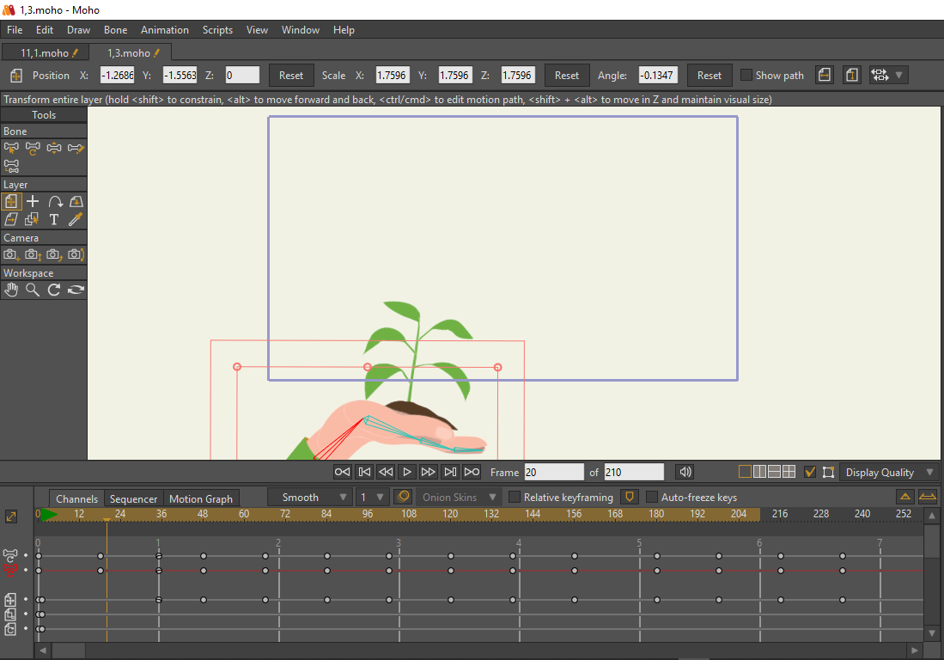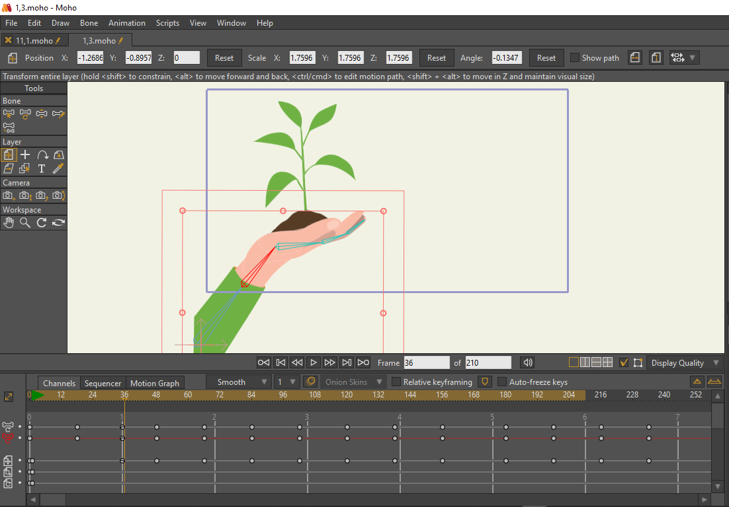

Gambar 3. 7 Contoh proses Animate
- Animation Clean-Up
Proses dimana kembali melihat animasi yang sudah dilakukan apakah terdapat revisi atau tidak di dalamnya, ketika terdapat revisi seperti pergerakan karakter yang loncat atau prinsip animasi yang belum ditambahkan kedalam gerakan, dapat kembali memperbaiki lagi projek tadi, jika memang terjadi revisi kembali maka harus mengulangi agar animasi yang dihasilkan nantinya dapat nyaman dilihat ,serta mengkomunikasikan cerita dengan baik.

- Compositing
Dalam proses ini memperbaiki kembali yang berhubungan dengan hal hal yang mendukung karakter animasi, semisal background, camera, atau cahaya yang dibutuhkan agar komposisi pas tidak berlebihan dan kurang. Selain itu juga harus kembali mengecek hasil animasi apakah masih terdapat yang atau masih terdapat hal yang kurang, jika ada kembali ke proses sebelumnya.
Selain proses pengecekan setiap Scene animator , serta kembali mengecek apakah terdapat Scene yang masih kurang atau kurang berkesinambungan.
- Export
Setelah proses komposting selesai, langkah terakhir ialah membuat adegan sebagai film atau urutan gambar, penulis melakukan proses export dengan cara membagi bagi seperti dua Scene dalam sekali render agar menghemat waktu, karena ini animasi 2D proses render tidak seberat proses render dari animasi 3D, dalam tahap ini perancang melakukan render langsung dengan format bawaan dari aplikasi tersebut yang penulis rasa sudah cocok karena nantinya pada proses editing format yang digunakan juga akan sama yaitu format .mp4, preset MP4 (H.264-AAC), selain itu quality yang dipilih oleh penulis ialah 100 sedangkan bawaan dari aplikasi 90.
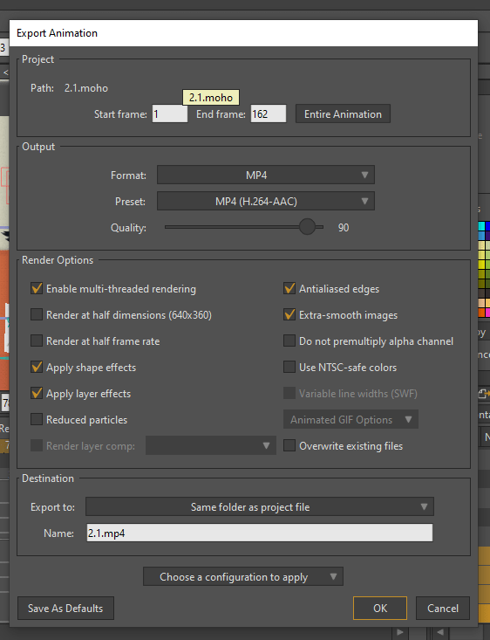

Gambar 3. 8 Export Animasi menjadi video dengan format bawaan aplikasi

- Pasca Produksi
Proses Pasca Produksi merupakan proses penggabungan atau editing dari proses produksi, dalam tahapan ini perancang menambahkan efek, suara, hingga efek visual pada animasi yang telah di render.

- Final Editing
Pengeditan terakhir dilakukan setelah proses export dalam tahapan produksi, proses editing dilakukan di aplikasi eksternal berbeda dengan aplikasi yang penulis gunakan untuk menggerakkan karakter tadi. Dalam proses ini berbagai Shot dan Scene dikumpulkan dan disesuaikan selain itu ,jika diperlukan penulis menambahkan hal hal seperti color grading, efek perpindahan kamera ,serta lainnya sesuai dengan hal yang dibutuhkan, penulis sendiri dalam tahap ini menggunakan software Adobe Premiere Pro dikarenakan mudah dioperasikan ,tetapi memiliki hasil yang memuaskan.
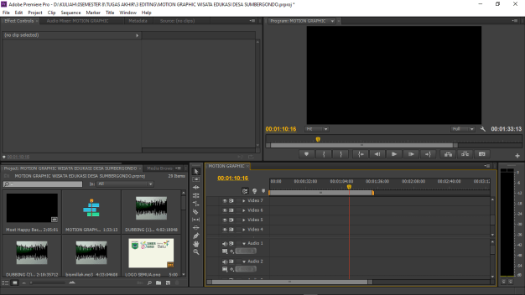
Gambar 3. 9 Software Adobe Premiere

- Dubbing
Setelah gambar animasi sudah dilakukan maka selanjutnya proses dubbing. Umumnya dalam studio studio dubber merupakan seseorang yang berpengalaman dalam pendalaman karakter tersebut, ,tetapi dalam proses ini penulis menggunakan suara penulis pribadi, penulis melakukan dubbing keseluruhannya menggunakan perangkat smartphone dan melakukan perekaman ketika kondisi sekitar tidak mengganggu umumnya malam hari agar nantinya suara sekitar tidak masuk ke rekaman, barulah sambil membaca script penulis menyelaraskan waktu dengan video yang sudah hampir sepenuhnya jadi tadi, selain itu penulis melakukan penomoran setiap shotnya agar nantinya tidak kebingungan jika audio tersebut mengalami revisi.
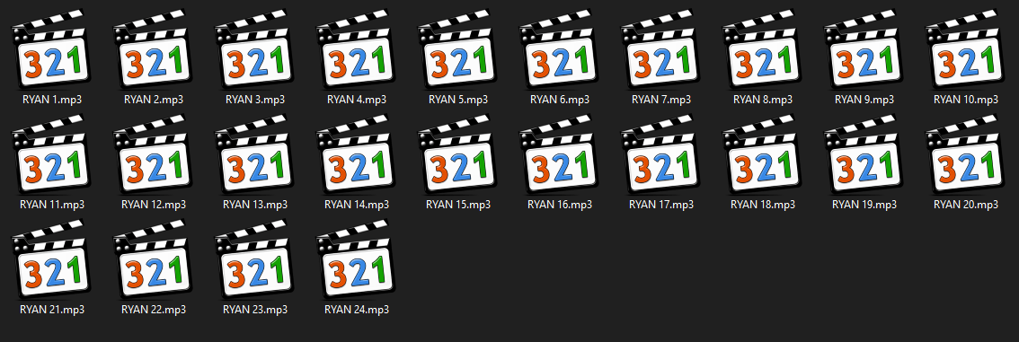
Gambar 3. 10 Penataan file dubbing

- Audio Editing
Proses Audio Editing juga masih dilakukan di software yang sama, dalam hal ini editor juga diharuskan mengatur seperti besar kecilnya suara, penempatan suara, hingga penempatan dubbing agar tepat, dalam mencari suara efek penulis sering kali mencari sumber di internet atau merekam sendiri suara tersebut, selain itu penulis sering kali mencari suara background music gratis yang biasanya dapat temukan di Youtube dengan link download yang sudah tersedia. Untuk menghindari copyright serta menghargai komposter, penulis berjaga jaga mencantumkan judul lagu pada credit title.
- Master Distribution dan Render
Proses mastering ialah proses terakhir dimana sudah harus mencantumkan semua hal hal yang dibutuhkan dalam sebuah animasi, selain itu proses dubbing yang dilakukan juga harus dimasukkan dalam proses mastering setelah proses mastering barulah render dilakukan dalam aplikasi editing ini menghasilkan animasi yang utuh. Dan format render nantinya akan menghasilkan video .mp4 dikarenakan video yang dihasilkan nantinya akan lebih ringan dari pada format lainnya tetapi juga tetap memiliki kualitas gambar hingga suara yang bagus.
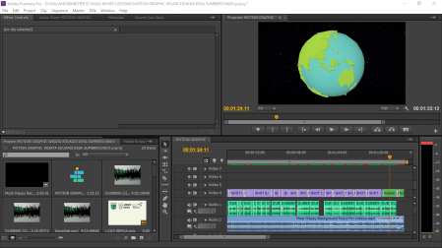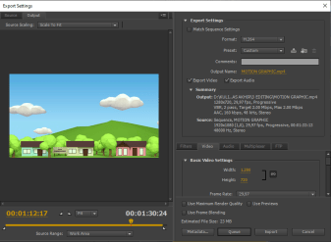
Gambar 3. 11 Proses Mastering dan Rendering

Rancangan Pengujian
Rancangan pengujian merupakan tahapan Prototype dalam metode Design Thinking nantinya perancang akan melakukan pengujian motion graphic yang sudah siap uji dengan pemutaran media setelah tervalidasi ahli, pengujian ke efektifitas media dengan memberikan saran terhadap media promosi motion graphic kemudian penulis akan menyajikan kuisioner sebagai tolak ukur apakah media motion graphic ini masih dikatakan baik kurang menarik dalam segi mempromosikan atau kurangnya menginformasikan Desa Sumbergondo ini, dengan data yang didapatkan maka akan menjadi acuan dalam proses perbaikan selanjutnya. Uji coba media tersebut dilakukan dengan dua tahap, yaitu uji coba kelompok kecil dan uji coba lapangan.
- Uji coba
Dalam proses uji coba ini penulis akan melakukan test keefektifitas dari Media promosi kepada para penonton yang melakukan pemutaran video dari media sosial instagram Setelah itu para penonton tadi aka mengisi form penilaian media utama yang terbagi menjadi tiga aspek penilaian yaitu aspek informasi, aspek visual, dan terakhira aspek suara selanjutnya terdapat pilihan poin yaitu 1 hingga 5, nantinya hasil dari uji coba ini berguna untuk melakukan perbaikan kepada media promosi agar siap dilakukan uji coba lapangan.
- Aktivasi
Dalam tahap ini motion graphic sudah harus dalam keadaan siap agar dapat segera diaktivasi dengan publikasi di media promosi bagi Desa Sumbergondo seperti Instagram dengan harapan nantinya media motion graphic ini dapat membantu Desa Sumbergondo dalam mempromosikan wisata edukasinya.

